Über den zisterziensischen Messordo

Der zisterziensische Messordo der Eucharistiefeier ist in seiner Grundstruktur dem römischen Ordo der Messe vergleichbar. Die einzelnen Elemente, die seine Eigenart ausmachen, sind vor allem den regionalen Eigenriten des elften und zwölften Jahrhunderts entnommen, von denen die Liturgie der ersten Zisterzienser geprägt war. Diese Eigenriten lassen sich teilweise bis zum altgallikanischen Ritus und verwandten westlichen Riten zurückverfolgen, die in der Kirchenprovinz von Lyon und zahlreichen anderen Diözesen beheimatet waren. Allerdings blieb der Zisterzienserritus der Messe regional gefärbt, was sich an den Varianten seiner kodifizierten Frühform in den „Ecclesiastica Officia“, dem Gebräuchebuch, ablesen lässt.

Das 53. Kapitel dieser „Ecclesiastica Officia“ im Musterexemplar der Handschrift Dijon 114 (Bibliothèque Publique Municipale), das aus der Abtei Cîteaux stammt und wohl nach 1175 geschrieben wurde, beschreibt den Ablauf einer Eucharistiefeier an Tagen mit zwölf Lesungen. Dieser Festrang bezeichnet ursprünglich die feierliche Form (von zwei Gottesdienstordnungen an Heiligenfesten) des zisterziensischen Gottesdienstes. Sein Name bezieht sich auf die drei Nokturnen der Nachtwache, in denen 12 Lesungen gesungen werden.

Dem Priestermönch assistieren bei dieser Festmesse gewöhnlich ein Diakon und ein Subdiakon. Das Anlegen der liturgischen Gewänder ist schon Bestandteil der 'Vorbereitungsriten'; allerdings geht der eigentlichen Eucharistiefeier der Klostergemeinde an Festtagen das Stundengebet der Terz voraus. Deshalb bekleiden sich die Zelebranten nur mit Albe, Zingulum und Manipel. Der Priester legt außerdem die Stola an. Dann beginnt die Vorbereitung des Altarraums durch Diakon und Subdiakon. Der Altar ist mit vier Tüchern bekleidet; das so genannte ''sudarium'' oder ''chrismale'', ein Wachstuch in den Maßen der Altarmensa, liegt unter diesen Tüchern. Nach einer ''venia'' der Altardiener an der Altarstufe, bei der sie mit den Knöcheln beider Hände den Boden berühren, legen sie das Evangeliar auf das mit einem Tuch bedeckte Analogium (Ambo) und das Messbuch auf die rechte Seite des Altars. Links deponieren sie das Kelchtuch (zum Reinigen des Kelches) unter dem (obersten) Altartuch. Die EO sprechen an dieser Stelle von den Opfergaben, also von Brot und Wein, und nennen sie ''benedicta'', was in dieser Ausdrucksweise auf folgendes hinweist: Die liturgische Tradition sieht in den für die Eucharistiefeier bestimmten Gaben schon geheiligte Opfergaben, die nicht mehr dem profanen Bereich zugehörig sind (vgl. EO Kap. 53, 3 und Fußnote 196 in der lat.-dt. Ausgabe).

Dann bereiten Diakon und Subdiakon die Kredenz seitlich des Altars vor, indem sie Kelch und Patene, sowie Korporale und Offertoriumsvelum richten. Letzteres dient zur Verhüllung der Hände bei der Gabenbereitung am Altar durch den Diakon oder Subdiakon. Diese bereiten auch die Piscina vor, das liturgische Waschbecken, wohl indem sie alles Nötige zu den liturgischen Waschungen bereitlegen. Die Terz feiern alle Zelebranten an ihren Sitzen im Altarraum mit. Nach deren Ende werden die beiden Altarkerzen angezündet, die rechts und links vom Altar auf dem Boden stehen. Der Priester zieht das Messgewand an, das allseitig geschlossen ist und ihn ganz einhüllt, wenn er den Altar nach den Schlussgebeten verlässt. Dann wäscht er sich die Hände. Der Diakon nimmt seine Stola, und sowohl er als auch der Subdiakon waschen sich ebenfalls die Hände. Eine Dalmatik des Diakons und eine Tunicella des Subdiakons sind in den Gebräuchen des 12. Jahrhunderts noch nicht vorgesehen.
Den eigentlichen Beginn der Eucharistiefeier bildet der Einzug der Zelebranten. Beim Introitus (Eingangsgesang) verlassen sie hintereinander die Sakristei und warten vor einem Seitenaltar, bis der Kantor die Doxologie des Introitus anstimmt. Dann verneigen sie sich, gehen weiter und treten an die Altarstufe, wo sie sich wiederum verneigen und zum Altar hinaufsteigen. Der Priester geht zwischen dem rechts stehenden Diakon und dem links stehenden Subdiakon hindurch, während diese beiden sich zum Priester hin verneigen, der direkt zum Altar hinaufsteigt. Priester und Altardiener verrichten nun verneigt das Gebet, wie es lapidar heißt, und womit wahrscheinlich das Vater unser gemeint ist. Der Priester küsst daraufhin die Mitte des Altars, gefolgt vom Diakon, der dessen linke Seite küsst, und macht das Kreuzzeichen. Es schließt sich an der Altarstufe das Schuldbekenntnis an. Rechts und links vom Priester stehen Diakon und Subdiakon, die nach dem Priester ihre Schuld bekennen. [In einer älteren Handschrift (Trient 1711, entstanden wohl zwischen 1130 und 1135) folgt hier ein Altarinzens, den der Priester vollzieht. Er inzensiert den unteren Altarbereich in der Mitte dreimal, dann den mittleren dreimal, dann den oberen dreimal. Oben, also im Bereich der Altarmensa, dreimal in der Mitte, dreimal rechts und dreimal links.]
Hierauf geht der Priester wieder zum Altar, wo auf der rechten Seite das Messbuch liegt. Für die Altardiener ist nun der Zeitpunkt gekommen, wo sie die Proskomidie vollziehen können. Allerdings bemerken die Vorschriften hier ausdrücklich, dass vor dem ''Dominus vobiscum'' (zur ''collecta'', dem heute so genannten Tagesgebet) des Priesters genug Zeit bleiben muss, um die Opfergaben vorbereiten zu können. Diese Vorbereitung geschieht folgendermaßen: Der Diakon, dem der Subdiakon assistiert, legt zuerst das Korporale (zusammengefaltet) auf den Altar.

Dann spült er in der Piscina den Kelch innen mit Wasser aus, legt das (ungesäuerte) Brot auf die Patene und gießt Wein in den Kelch. Wenn der Priester währenddessen frei ist, reichen ihm Diakon oder Subdiakon das Kännchen mit Wasser, damit er davon etwas unter den Wein mischt. Den Kelch bedeckt der Diakon mit der Patene; diese vorbereiteten Opfergaben umhüllt er schließlich mit dem Offertoriumsvelum; dann verlässt er rechts die Altarstufe. Zum Gloria steht der Diakon hinter dem Priester. Dort steht er auch zum Einleitungsdialog der ''collecta'', denn wenn der Priester zum Gruß die Hände ausgebreitet hat, muss der Diakon durch ein leichtes Anheben des Messgewandes am hinteren Saum den Faltenwurf wieder richten, damit der Priester sich ungehindert bewegen kann (EO Kap. 53, 29 und Fußnote 200). Zu dieser Oration verneigen sich alle, der zelebrierende Priester ausgenommen. Nach der letzten Oration (an vielen Tagen konnten liturgische Gedächtnisse zusammenfallen, die jeweils eigene Orationen hatten) singt der Subdiakon in der Mitte des Altarraums vor der Altarstufe die Epistel, eine neutestamentliche Lesung. Hier leistet er auch die Genugtuung, das heißt er berührt mit den Knöcheln der Hände den Boden, wenn er bei der Epistel einen Fehler macht. Falls zu wenige Sänger im Mönchschor anwesend sind, kann der Subdiakon die Sänger verstärken, indem er sich zu ihnen stellt. Der Diakon bereitet sich nun auf die Verkündigung des Evangeliums vor. Dazu bittet er den Abt, oder in dessen Abwesenheit den am Altar stehenden Priester, um den Segen (''Dominus sit in corde et in ore tuo ut digne annunties Evangelium Christi'') und tritt an das Analogium. Das Evangelium wird nach Norden hin verkündet und bei den Worten ''Gloria tibi Domine'' machen alle das große Kreuzzeichen und wenden sich dem Evangelium zu.

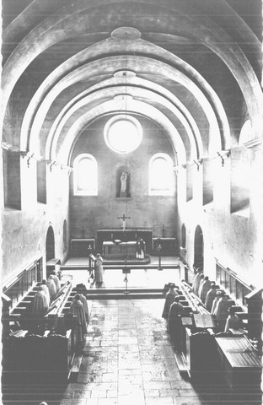

Die Verkündigung des Evangeliums in der franz. Abtei Tamié um 1960
Photo: Abbaye de Tamié

Auch der Diakon leistet nach dem Evangelium Genugtuung, wenn er einen Fehler gemacht hat. Dann küssen Priester und Diakon das Evangelium und letzterer legt das Buch unter das Tuch auf dem Analogium. Es folgen das Credo (Glaubensbekenntnis) oder direkt die Überleitung zur Zurüstung des Altars.

Der Diakon faltet nun das Korporale in der Mitte des Altars auseinander; es ist in der Breite dreimal gefaltet und in der Höhe viermal. Er bedeckt die Hände mit dem Offertoriumsvelum und nimmt mit der Linken den Kelch und mit der Rechten die Patene, die er so dem Priester überreicht, dem er danach die Hand küsst.

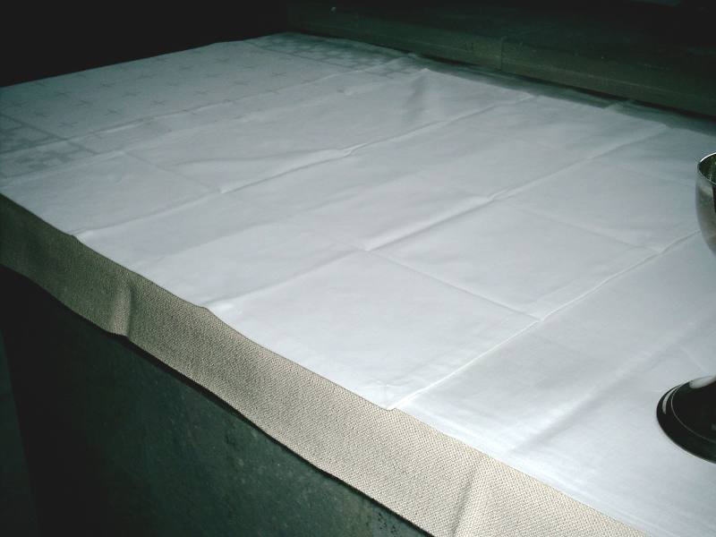

Der Altar wird für die Eucharistie vorbereitet: das Korporale ist ausgebreitet, der Kelch mit Wein und Wasser steht noch an der rechten Seite des Altars.

Der Priester stellt sie neben das Korporale auf den Altar und überlässt dem Diakon die vorgeschriebene Anordnung der Opfergaben. Dazu legt er das Offertoriumsvelum auf dem Altar ab, stellt den Kelch auf die zweite Falte des Korporale und legt das Brot vor den Kelch. Über beides schlägt er von hinten den rückwärtigen Teil des Korporale.

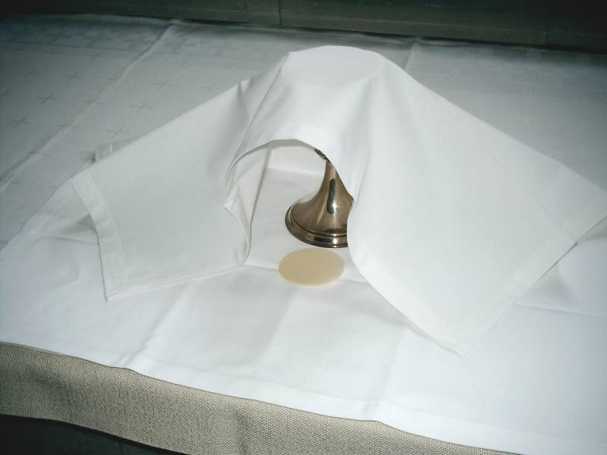

Der Diakon hat die Opfergaben auf das Korporale gestellt und die Hostie direkt vor den Kelch gelegt. Den hinteren Teil des Korporale hat er daraufhin über die „benedicta“ geschlagen.

Offertoriumsvelum und Patene legt er schließlich auf der Kredenz ab. Es folgt der Inzens der Opfergaben. Dazu nimmt zuerst der Priester das Rauchfass, schwingt es einmal um den Kelch, inzensiert den Altar einmal rechts, einmal links und einmal vorne. Dann gibt er das Rauchfass an den Diakon weiter, der den Inzens beendet, indem er zweimal die rechte Seite des Altars inzensiert, dann zweimal das Kreuz, und schließlich den Altar hinten umschreitet, um die linke Seite in gleicher Weise zu inzensieren. Zwischenzeitlich wäscht sich der Priester die Hände. Es folgt das ''orate fratres'' des Priesters, eine kurze Gebetseinladung, auf das wohl keine Antwort der Mitfeiernden folgt. Während des folgenden Gabengebets waschen sich auch Diakon und Subdiakon die Hände. Nach dem (oder den) Gabengebet(en) tritt der Diakon hinter den Priester und bleibt dort bis zum Vater unser stehen. Der Subdiakon nimmt die mit dem Offertoriumsvelum verhüllte Patene in seine Hände; dann stellt er sich hinter den Diakon.

Der Einleitungsdialog der Präfation zwischen Priester und Gemeinde zeichnet sich durch eine Besonderheit aus, die in den EO nicht genannt wird: nach Bernhard von Clairvaux (vgl. EO, lat.-dt. Ausg., Fußnote 205) erhebt der Priester bei den Worten ''Sursum corda'' seine ausgebreiteten Arme zum Himmel. Bernhard v. Cl. deutet das in seiner Predigt für die Mönche so, dass jene in Anlehnung an die Arme des Priesters auch ihre Herzen zum Himmel erheben sollen. Es folgt nach der Präfation der Canon Missae (der römische Messkanon). Um den Kelch nach den Worten über das eucharistische Brot etwas zu erheben, umfasst der Priester ihn mit dem Korporale, das ja noch immer die Opfergaben verhüllt. Eine Erhebung der eucharistischen Gestalten nach den Einsetzungsworten kennt der Ritus noch nicht, ebenso fehlt die römische Kniebeugung, die an dieser Stelle auch nicht durch eine Verneigung ersetzt wird. Der Priester küsst den Altar einmal während des Messkanons, bei den Worten ''ex hac altaris participatione'' (durch diese Teilnahme am Altar), während er wiederholt die Opfergaben oder sich selbst bekreuzigt (EO Kap. 53, 78-87). Gegen Ende des Kanon betritt der Diakon die Altarstufe an der rechten Seite, küsst den Altar, und hilft dem Priester mit seiner rechten Hand, die eucharistischen Gestalten zu enthüllen, während der Priester Gleiches auf der linken Seite tut. Nach der abschließenden Doxologie verhüllen beide den Kelch wieder und der Diakon tritt erneut hinter den Priester. Während des Vater unser reicht der Subdiakon dem Diakon die enthüllte Patene, küsst ihm die Hand und tritt nach rechts. Der Diakon reicht sie dem Priester und küsst ihm ebenfalls die Hand. Nach dem Vater unser legt der Priester die Hostie/n auf die Patene und bricht beim Embolismus, einer ausdeutenden Fortführung des Herrengebets, die Priesterhostie über dem Kelch in drei Teile. Mit dem Hostienteil in seiner rechten Hand macht er im Kelch beim Friedenswunsch drei Kreuzzeichen, spricht dreimal ''Agnus Dei'' und ein Stillgebet und senkt diesen Teil der Hostie in den Kelch. Es folgt der Friedenskuss, den bei den Zisterziensern nur die Kommunikanten empfangen (EO Kap. 57, 1), ein Gebet und die Kommunion des Priesters mit einen Drittel der dreigeteilten Hostie. Nach der Kommunion stellt er die Patene mit den übrigen Hostien an die rechte Ecke des Altars. Gegebenenfalls, das heißt sonntags und am Gründonnerstag, erneuert er hier die eucharistische Reserve in der Hängepyxis über dem Altar. Diakon und Subdiakon kommunizieren daraufhin mit dem verbliebenen Drittel der Priesterhostie und gehen hinter dem Altar her zur linken Seite, um am dort befindlichen Kelch zu kommunizieren. Wenn viele aus der Klostergemeinde kommunizieren, benutzen Subdiakon und alle ihm nachfolgenden Kommunikanten ein Kommunionröhrchen zur Kelchkommunion. Ist die Zahl der Kommunikanten sehr hoch, kann der Diakon aus einem Kännchen (unkonsekrierten) Wein in den eucharistischen Kelch nachgießen, der sich mit der konsekrierten Gestalt des Weins vermischt. Jeder Kommunikant erhält nach der Kommunion am östlichen Eingang zum Mönchschor einen Schluck Ablutionswein, mit dem er den Mund nachspült (EO Kap. 58, 4).

Nach der Kommunion geht der Subdiakon von hinten an die rechte Altarseite und gießt für den Priester Wein in den Kelch, der sich darin die Finger reinigt. Es folgen spezielle Riten zur Reinigung der Finger und Gefäße. Der Priester betet schließlich an der rechten Altarseite das Schlussgebet und spricht den Entlassungsruf. Einen Schlusssegen kennt der Zisterzienserritus nicht. Der Diakon nimmt dann sofort Kelch und Patene vom Altar und trägt sie zur Kredenz. Dort reinigt er die liturgischen Gefäße mehrere Male mit Wein. Wohl währenddessen (vgl. EO Kap. 53, 146) verneigt sich der Priester in der Mitte vor dem Altar und spricht ein Gebet, vielleicht das ''Placeat'' (EO lat.-dt. Ausgabe, Anhang 9, 42). Dann küsst er den Altar und macht das Kreuzzeichen, verneigt sich und geht mit gänzlich herabgelassenem Messgewand hinaus. Wenn Diakon und Subdiakon mit der Reinigung der Gefäße fertig sind, gehen sie ihm voraus. In der Sakristei legen alle die liturgischen Gewänder ab. Der Priester geht dann an die Altarstufe zurück, wo er eine ''venia'' vollzieht, also die tiefe Verneigung, bei der die Hände den Boden berühren. An gewöhnlichen Werktagen hingegen verneigt er sich so tief, dass die Knie und die Knöchel der Hände den Boden berühren (EO Kap. 53, 148).

Diese Beschreibung des zisterziensischen Messordo an Festtagen gibt die Grundstruktur der eucharistischen Liturgie im Zisterzienserritus wieder. Je nach Festgrad und Festzeit kann die Eucharistie auch nur mit einem Altardiener, also Diakon oder Subdiakon, gefeiert werden (EO Kap. 54). Aller Feierlichkeit entblößte Messen (die so genannten ''missae privatae'' - von ''privare'' = befreien von, berauben) in den Seitenkapellen kennen einen ebenfalls leicht modifizierten Ritus, der im 59. Kapitel der Ecclesiastica Officia beschrieben wird.

Im Lauf der folgenden Jahrhunderte lassen sich immer wieder Änderungen im Messordo ausmachen. Relativ bald nach seiner Kodifizierung in der Handschrift 114 von Dijon wird die Erhebung der Hostie während des Einsetzungsberichts eingeführt (am Anfang des 13. Jahrhunderts). Auch hier gibt es regionale Unterschiede und zum Teil erhebliche zeitliche Abweichungen in der Rezeption einzelner Vorschriften (Rubriken).

Eine gewichtige Erweiterung des Messritus ist die Einführung des Pontifikalsegens durch den Abt (im 14./15. Jahrhundert), wenn dieser der gemeinschaftlichen Eucharistie vorsteht. Dieser feierliche Segen mit mehrteiligen, je nach Festtag variierenden Bitten war eine Eigenart verschiedener westlicher Riten, u.a. auch des altgallikanischen Ritus. Da dieser Segen dort dem Bischof vorbehalten war, kann dieses Element in Zusammenhang gebracht werden mit einer schrittweisen Öffnung der Zisterzienser zu den feierlicheren Formen der Liturgie, die sich langsam vollziehen sollte, z.B. durch den Gebrauch der Pontifikalien in manchen Klöstern. Schlusspunkt dieser Entwicklung ist die Übernahme eines zisterziensisch bearbeiteten römischen Messbuchs durch die Zisterzienser im 17. Jahrhundert (nach 1618). Erst mit dem Wiedererstarken des Ordens nach der Französischen Revolution wurden die liturgischen Bücher revidiert. Der eigentliche Zisterzienserritus der Messfeier wurde bis dahin wohl nur noch in den Klöstern Spaniens gefeiert, die sich noch vor der liturgischen Reform des 17. Jahrhunderts weitgehend dem Zugriff des Generalkapitels entzogen hatten.

Erst in der liturgischen Bewegung Anfang des 20. Jahrhunderts wuchs das Interesse an der alten Liturgie des Ordens. Vor allem im bretonischen Kloster Boquen unter Abt Alexis Presse (ab etwa 1936) und im 1938 wiederbesiedelten Kloster Hauterive unter Prior Sighard Kleiner und seinem Nachfolger Bernhard Kaul konnte der alte Messritus der Zisterzienser wieder gefeiert werden.

Das Zweite Vatikanische Konzil (1962-1965) hatte eine grundlegende Überarbeitung des Missale Romanum eingefordert. Diese Neubearbeitung des römischen Messbuchs war eine Herausforderung für die Liturgiekommission des Zisterzienserordens OCist und OCSO. Diese Kommission erarbeitete eine eigene ''Institutio generalis Missalis cisterciensis'', also einen lateinischen Einführungstext zum Zisterziensermessbuch, der ausführlich und fundiert in den zisterziensischen Messritus einführen wollte. Die zuständige römische Kommission legte den Verantwortlichen des Ordens jedoch nahe, auf eine eigene ''Institutio'' zu verzichten und stattdessen ein revidiertes ''Rituale Cisterciense'' herauszugeben. Dieses neu bearbeitete Zisterzienserrituale, das eher eine Ergänzung zu den Vorgängerausgaben bis 1974 darstellt, konnte 1998 erscheinen. Darin werden den Zisterziensern u.a. folgende Eigenriten im Messordo zugestanden:

1. Die tiefe Verneigung anstelle einer Kniebeugung, wo immer letztere im römischen Ritus vorgeschrieben ist.

2. Das große Kreuzzeichen bei der Verkündigung des Evangeliums durch den zelebrierenden Priester und die Gemeinde.

3. Der Brauch, bestimmte Riten schweigend zu vollziehen, so z.B. den Kuss des Evangelienbuchs, die Darbringung der Gaben und die Händewaschung.

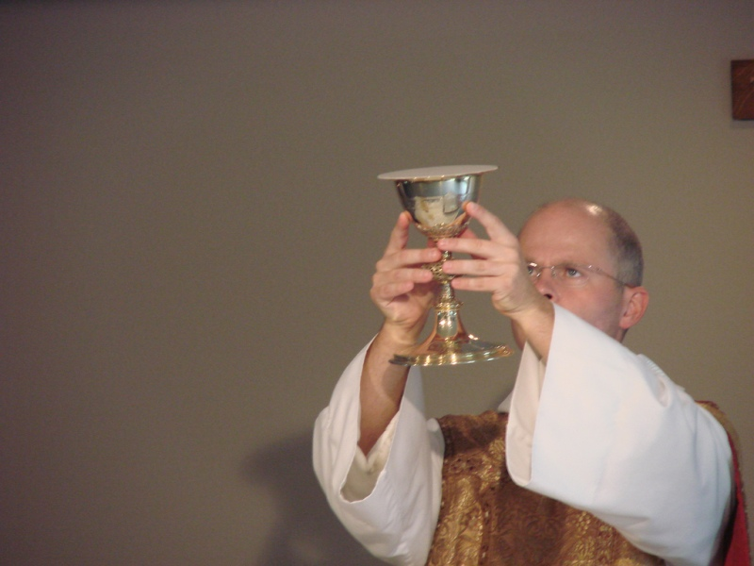

Gemeinsame Darbringung der Opfergaben bei der Zurüstung des Altars

4. Der alte Brauch, Wein und Wasser im Kelch vorzubereiten, bevor er zum Altar gebracht wird (die so genannte Proskomidie).

Quellen:

- Ecclesiastica Officia : Gebräuchebuch der Zisterzienser aus dem 12. Jahrhundert…
Langwaden: Bernardus-Verl., 2003
(Quellen und Studien zur Zisterzienserliteratur; 7)
ISBN 3-934551-75-0

- Rituale Cisterciense : iuxta Statuta Capituli Generalis sive O.Cist. sive O.C.S.O. … post Concilium Vaticanum Secundum
Langwaden: Bernardus Verl., 1998
ISBN 3-910082-70-X

- Schneider, Fulgence: L’Ancienne Messe Cistercienne
Tilbourg (Hollande) : Abbaye N. D. de Koningshoven, 1929

(- s.a. eine dt. Fassung: Schneider, Fulgentius: Vom alten Meßritus des Cistercienser Ordens.
In: Cistercienser Chronik 37(1925) / 38(1926) / 39(1927) / 40(1928), in loser Folge veröffentlicht.)

